Aplicación MS Word – Nivel Junior 1501
Colegio:……………………………………………..
Nombre y Apellido: ………………………..
La profesora de Arte nos entregó un documento para modificarlo y darle formato, así podrá imprimirlo y distribuirlo entre los alumnos. Para ello deberás seguir las pautas que se detallan a continuación:
Primera Parte
- Abrir el archivo Arte base.docx que se encuentra en tu carpeta de Examen, guardarlo como Arte de (seguido de tu nombre y apellido). Ej.: Arte de Analía Lopez.docx.
- Configuración:
  - Papel: tamaño A4.
  - Márgenes: Moderado.
- Color de la página, verde claro.
- Aplicar a todas las páginas borde ARTE a tu elección con un ancho de 15 puntos.
- Todo el documento tendrá fuente Verdana de 12 puntos.
- Todo el documento, sin incluir la tabla, tendrá:
  - Alineación justificada y sangría de primera línea de 0,3 cm.
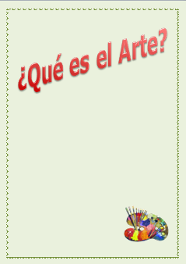
  - Espaciado de párrafo anterior y posterior de 6 puntos cada uno e interlineado de 1,5 líneas.
- Insertar un salto de página antes de cada uno de los títulos:
  - Entonces el arte es
  - El arte a través de los siglos
  - Artes visuales
- Aplicar a los 3 títulos, el siguiente formato:
  - Tamaño de fuente 20 puntos, cursiva.
  - Color rojo.
  - Espaciado entre caracteres expandido en 3 puntos.
  - Centrado.
  - Quitar resaltador.
Segunda Parte:
- Insertar al comienzo del documento una primera página.
- Escribir en esta nueva página el texto “¿Qué es el Arte?”, en Word Art estilo a tu elección, formato diagonal hacia arriba. Ubicarlo en la parte superior con ajuste de texto cuadrado.
- Insertar la imagen paleta.png, que se encuentra en la carpeta Examen y ubicarla en la primera página en la parte inferior derecha con ajuste de texto cuadrado.
- Aplicar, a los párrafos que se encuentran en verde, Viñetas con el símbolo lo encontrará en fuente Webdings Nro. 174.
- Cambiar el color de los textos que se encuentran en color verde a negro.
- Buscar en el documento el nombre Oscar Wilde y darle el siguiente formato :
  - Pasarlo a Mayúscula.
  - Colocarle borde de texto.
  - Resaltarlo en amarillo.
- Insertar el siguiente gráfico, debajo del título “ENTONCES EL ARTE ES”:
  - Forma Explosión, se encuentra en cintas y estrellas, con relleno a tu elección y escribir dentro de la autoforma el texto “ACTIVIDAD CREADORA”.
  - Dos flechas, estilo y color a tu elección.
  - Dos formas “Flecha doblada hacia arriba” que encontrarás en el grupo Flechas de bloque. Deberán ser exactamente del mismo tamaño. Color de relleno a tu elección. Escribir dentro de cada forma los textos “Individual” y “Colectiva”. Verificar la orientación de las formas.
  - Verificar que las flechas más finitas se vean delante de las Flechas dobladas como se ve en el modelo.
- Agrupar todas las formas y las flechas.
- Aplicar Letra Capital a la primera letra E (En), que se encuentra bajo el título El arte a través de los siglos, con posición “En texto” que ocupe 2 líneas.
- Modificar la tabla para que se vea como la del modelo :
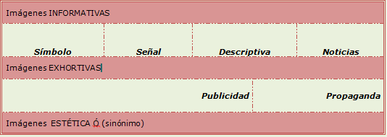
  - Eliminar la fila vacía.
  - Combinar las celdas como se ve en el modelo.
  - Aplicar a las filas 1, 3, y 5, color de relleno a tu elección. Las filas 2 y 4 no tienen color de relleno.
  - En fila 2 aplicar alineación de texto abajo y centro.
  - Aplicar a la tabla Borde exterior doble y bordes interiores punteados, con color y grosor a tu elección.
- Buscar un sinónimo para la palabra Estética y escribirlo dentro de los paréntesis (sinónimo).
- Aplicar a los párrafos que se encuentran bajo el título Artes Visuales dos columnas preestablecidas a Izquierda, con línea entre columnas. No incluir el título.
Tercera Parte:
- Insertar como encabezado de página, tu Nombre y Apellido, NO deberá aparecer en la primera página, formato a tu elección.
- Insertar como pie de página, en todo el documento, número de página. Verificar que aparezca en la primera página.
- Pasar el corrector ortográfico, omitir Apellidos.

